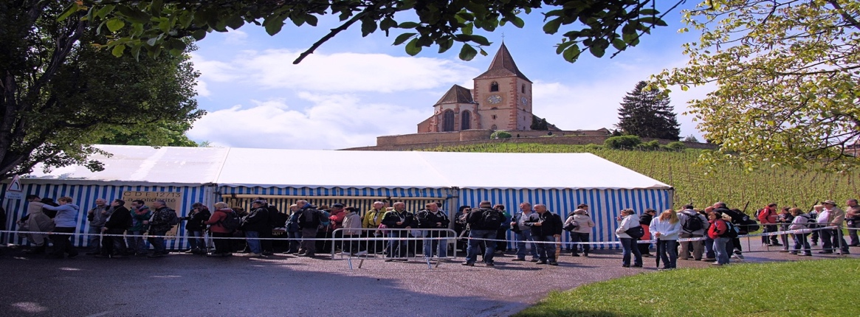

*COMMANDE N°_________*

POUR UNE BALADE GOURMANDE (valeur 51€ par personne)

Bon pour une participation à la

Marche Gourmande « vins et saveurs »

02 JUIN 2024 Autour de Hunawihr

Nombre de personnes : X 51€ =

Enfants (6 à 11 ans) : X 20€ =

**Paiement :**

- Chèque  à l’ordre de « Marche Gourmande Hunawihr » , à envoyer à  Bernard Zehler, 6 rue des Pruniers 68230 Walbach

- Virement : IBAN : FR76 1470 7508 7070 1957 5443 012   BIC : CCBPFRPPMTZ , bénéficiaire « Marche Gourmande de Hunawihr »

VEUILLEZ PRÉCISER LA DATE D’ENCAISSEMENT DÉSIRÉ DU CHÈQUE : ………………

OU LA DATE DU VIREMENT : ……………..

Nom :

Prénom :

Adresse :

Mail :

Tel :

Heure de départ souhaitée :

Sera confirmé par mail ou tel

(toutes les 15mn à partir de 10h30)

pour tout renseignement :

Bertrand Maechler 06 61 30 40 01

Constant Eckert 06 18 02 48 14

http://marchegourmande.info

Constant Eckert 20 rue du Nord

68150 Hunawihr

Bertrand Maechler 8 rue du Hofbrunnel

68150 Hunawihr